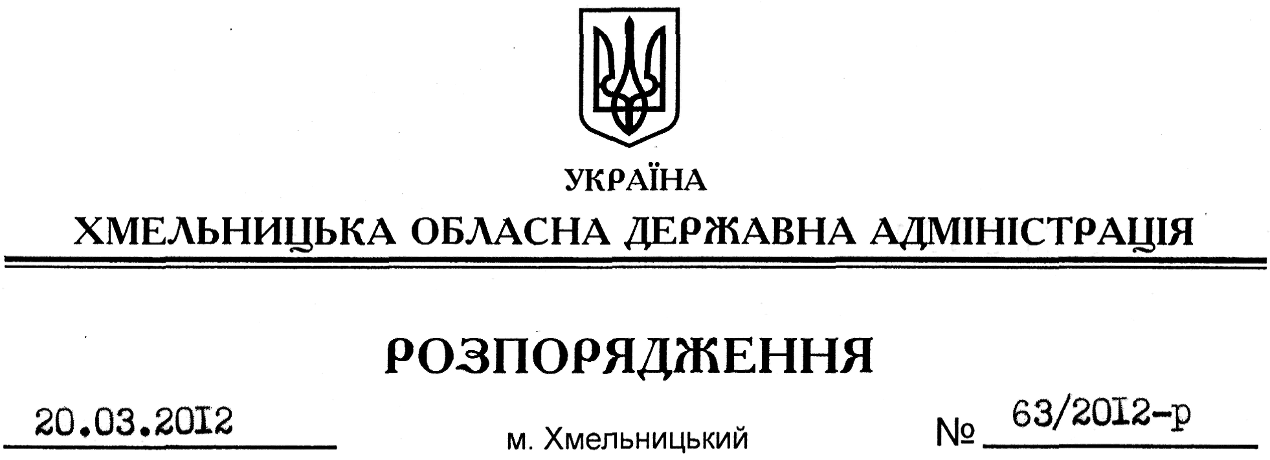

Про надання дозволу на розроблення проекту землеустрою щодо відведення земельної ділянки Хуновичу Р.Я.

На підставі статей 6, 21, 39 Закону України “Про місцеві державні адміністрації”, статей 17, 93, 122, 123, 124, 134, пункту 12 Перехідних положень Земельного кодексу України, статті 50 Закону України “Про землеустрій”, постанови Кабінету Міністрів України від 26 травня 2004 року № 677 “Про затвердження Порядку розроблення проектів землеустрою щодо відведення земельних ділянок”, розглянувши клопотання Хуновича Р.Я. від 19.01.2012 року:
1. Надати дозвіл Хуновичу Роману Яковичу на розроблення проекту землеустрою щодо відведення земельної ділянки в оренду за рахунок земель запасу рекреаційного призначення орієнтовною площею 0,0155 га, що знаходиться за межами населених пунктів Курівської сільської ради Городоцького району для індивідуального дачного будівництва.
2. Хуновичу Р.Я. при розробленні проекту землеустрою щодо відведення земельної ділянки забезпечити дотримання чинного законодавства.
3 Контроль за виконанням цього розпорядження покласти на заступника голови облдержадміністрації В.Галищука.

Голова адміністрації В.Ядуха

